HTPC - Домашине медиа системы
На базе XBMC 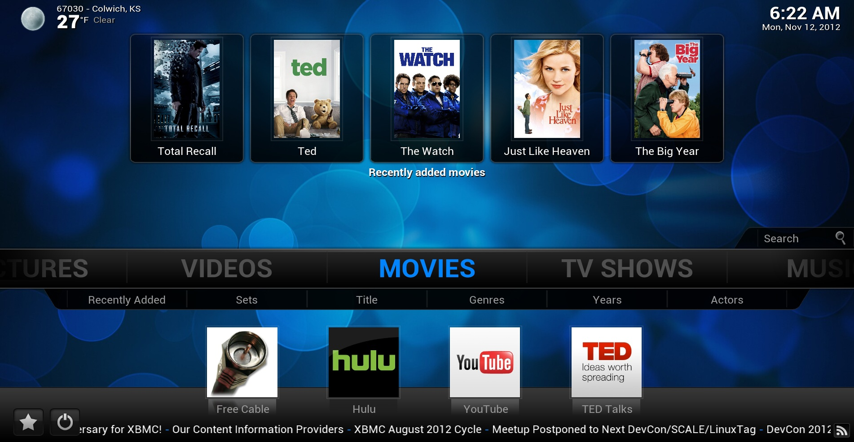

Железо

Корпуса
- SilverStone CW03B-MT Black
- SilverStone GD02B-MT Black
- SilverStone CW02B-MXR Black
- SilverStone LC16B-MR Black
- Zalman HD501 Black
- SilverStone ML03B Black

HTPC
- ASRock ION 3D 152B/B
- ASRock Vision 3D 252B/W

Програмное обеспечение
- HMS - Home media server
  - XBMC Media Center - бесплатный кроссплатформенный медиаплеер и программное обеспечение для организации HTPC с открытым исходным кодом.
    - Ссылки
      - http://forum.xbmc.org
      - http://wiki.xbmc.org
      - http://xbmc.ru/wiki/index.php?title=%D0%97%D0%B0%D0%B3%D0%BB%D0%B0%D0%B2%D0%BD%D0%B0%D1%8F_%D1%81%D1%82%D1%80%D0%B0%D0%BD%D0%B8%D1%86%D0%B0
      - http://xbmc.ru/forum/index.php
    - Установка
      - debian6
      - Ubuntu
    - Железо
      - Zotac ID41 (Plus)
      - http://wiki.openelec.tv/index.php?title=Supported_Hardware
        - пульты
          - http://forum.mcpc.org.ua/viewforum.php?f=10&sid=c7ecef4d77bea83880f361af05693ed5
          - http://forum.ixbt.com/topic.cgi?id=62:16173
            - logitech: Harmony *
            - Microsoft: MCE-1039 *
            - Gotview MCE
        - Сеть
          - Asus WL167g V3 on Debian GNU/Linux Debian
        - Аудио
          - CREATIVE Sound Blaster X-Fi Surround 5.1 Pro
        - Nvidia Debian
    - Программы
      - Deluge - Torrent client
    - Шкурки
      - https://github.com/djh/aeon/tree/auriga
      - Transparency
      - http://code.google.com/p/xbmc-xbox-skins/
      - http://www.xbmc.fr/media/skins/

Дистрибутивы
- OpenElec
- Boxee
- GeeXboX
- 9X9 Player
- MediaPortal (Windows)
- Plex

Ссылки
- http://www.mcpc.org.ua/
- http://www.mcpc.org.ua/stati-rubriki/
- http://xbmc.ru/forum/index.php
- http://code.google.com/p/hdlab/
- http://wiki.xbmc.org/index.php?title=Add-ons#How_to_install_from_zip

